Procedimiento de inventario automatizado para implementar en las oficinas que atienden materia cobratoria

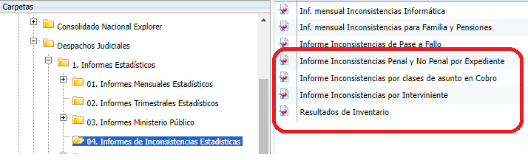
Ubicación de los informes

1-Informe Inconsistencias penal y no penal por expediente (PRI / LEG)
Esta herramienta le muestra las inconsistencias que posee el “Informe Mensual de Labores”, con el objetivo de que la oficina pueda solventar los errores antes del cierre mensual. Consta de lo siguiente:

- Faltante Activo: refleja los expedientes activos del mes que se está generando, y que tienen campos o características sin llenar, entre ellos la fecha de entrada, el estado actual, la clase de asunto, el procedimiento, la fase, la ubicación actual, la procedencia o lugar de origen, el delito estadístico, juez decisor, ejemplo de la cejilla:

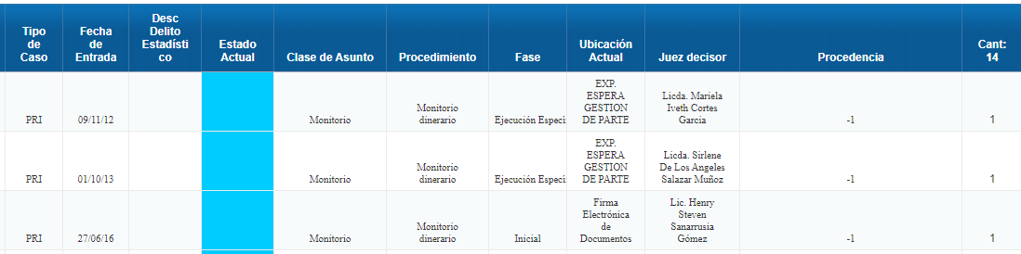

- Diferencia en circulante: muestra los expedientes que aparecen en el circulante al iniciar el mes y no estaban en el circulante final del mes anterior, o que quedaron activos en el mes anterior y ya no aparecen en el circulante inicial del siguiente mes, ejemplo de la cejilla:

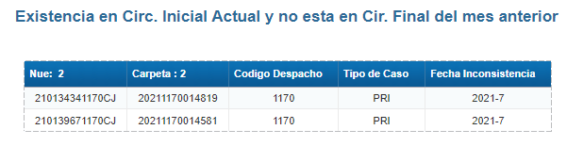

- Testimonios de pieza falsos: muestra aquellos expedientes que se crearon como testimonios de piezas en otro despacho, pero que al ingresar no le quitaron el check de “Testimonio de Piezas”

- Duplicados en el circulante final: muestra aquellas carpetas principales que fueron ingresadas dos o más veces en el sistema institucional.

- Circulante final con error: advierte que el circulante final no está correcto según la ecuación matemática: Circulante inicial + Entrados + reentrados + reabiertos + Testimonios de Piezas – Terminados – Inactivos = Circulante Final, ejemplo de la cejilla:

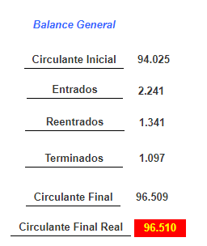

- Circulante final con estados erróneos: advierte que existen expedientes que fueron cerrados por el despacho estadísticamente, pero que la base de datos lo sigue visualizando como activo, esta inconsistencia requiere ser revisada por DTI, mediante reporte GIS, ejemplo de cejilla:

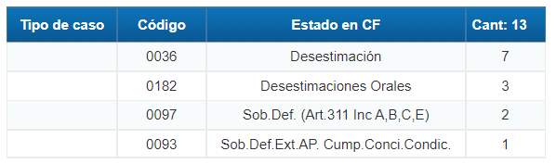

- Expedientes sin intervinientes: muestra expedientes que no contienen registrado ningún interviniente.

- Audiencias pendientes: muestra las audiencias agendadas para el mes que se está consultando, y que al terminar el mes no se indicó si fue realizada, no realizada, suspendida, continuada o quedó sin efecto, por lo que quedaron registradas como pendientes en ese mes, ejemplo de cejilla:

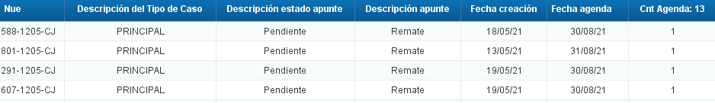

2-Informe Inconsistencias por clases de asunto en materia
Este informe muestra las clases de asunto, procedimientos, fases y tipo de carpeta incorrectas para la materia que se está generando. Consta de las siguientes inconsistencias:

- Procedimientos del circulante desactualizados

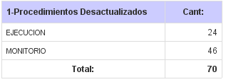

- Clases de asunto del circulante desactualizado

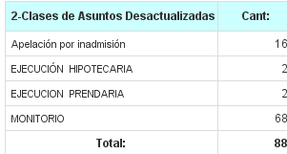

- Fases del circulante desactualizado
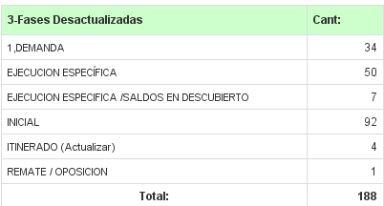

- Fases incorrectas según clase de asunto del expediente

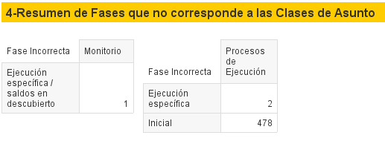

- Expedientes con clases de asuntos que no corresponden al tipo de carpeta creado
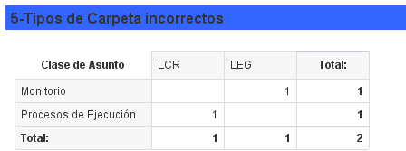

3-Informe Inconsistencias por interviniente
Identifica las características vacías de los intervinientes activos y pasivos del tipo de figura “persona física”. Consta de las siguientes inconsistencias:

- Total de intervinientes del circulante final con faltante de información en alguna de sus características: tipo de identificación, sexo, edad, estado civil, nacionalidad, escolaridad, profesión u ocupación, situación laboral, etnia o grupo racial, ejemplo de la cejilla:

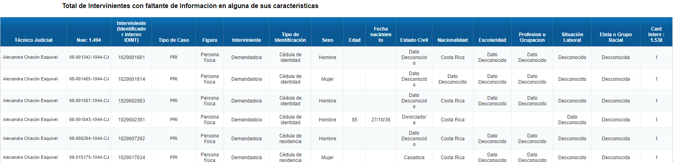

- Relación con el denunciad: (aplica únicamente para materia familia, pensiones alimentarias y violencia doméstica)
- Faltante del delito del imputado (aplica solo materias de penal y penal juvenil)

Procedimiento para implementar en las oficinas de materia cobratoria

1-Que durante los 3 primeros meses del año (enero, febrero y marzo), las oficinas obtengan los 4 informes 100% limpios de inconsistencias, esto implica el compromiso que debe adquirir el despacho en lograr mantenerse libre de inconsistencias por el primer trimestre del año, y acreditarse el beneficio de no llevar a cabo el inventario de ese año.

2-Aquellos despachos que no logren el objetivo 100% libres de inconsistencias durante los primeros tres meses del año, deberán: en coordinación con la Administración Regional, y bajo la metodología ya conocida, (circular 156-2021) llevar a cabo el inventario de su circulante activo, con fecha de finalización al 30 de agosto.

3-La Administración Regional deberá rendir el informe de su circuito a más tardar el 30 de setiembre al Subproceso de Estadística de la siguiente manera:

- Para los despachos que, si hicieron inventario, remitir el “Informe de resultados del inventario”, ubicado en la plataforma sigma, el cual automáticamente va a reflejar la siguiente información como resultado del proceso de inventario:

- Cejilla: sin inventariar: cejilla que muestra la lista de expedientes que quedaron sin inventariar luego de que se hizo oficialmente el cierre del inventario y quedó deshabilitado el “sello digital”, ejemplo de cejilla:

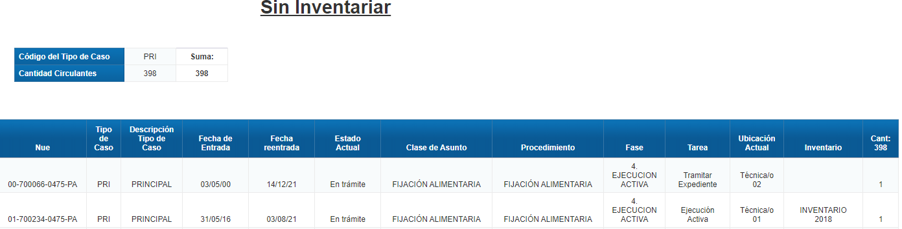

- Cejilla: Total inventariado: cejilla que muestra la lista total de expedientes que fueron debidamente inventariados, ejemplo de cejilla:
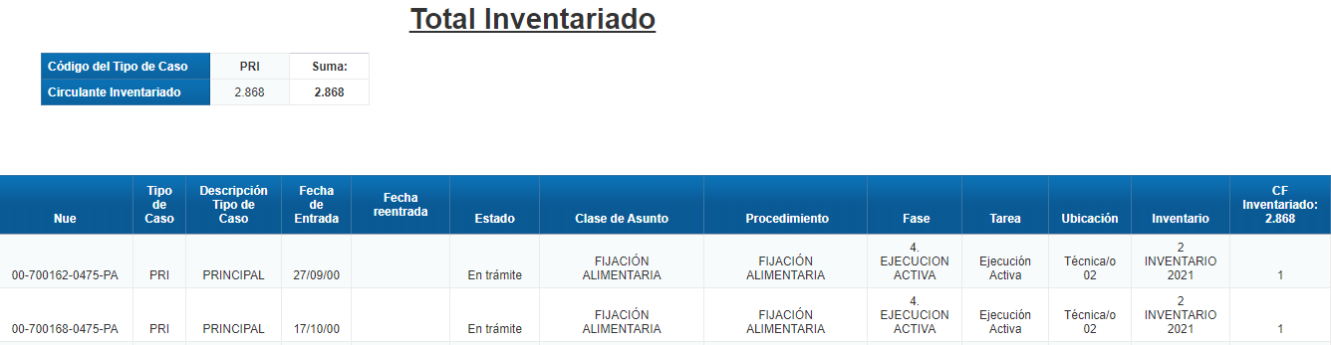

- Resultado general del inventario: cejilla que muestra tablas y gráficas resumen de la actualización del inventario, con la composición de cada una de las variables, permitiendo al ente de control inferir si el despacho logró actualizar al 100% la infraestructura establecida, así por ejemplo se tiene:

Tabla | Interpretación | Recomendación
Fases | Las variables registradas deben ser acordes con las vigentes para la materia, se identifican las inconsistencias en el informe de “Inconsistencias por clases de asunto” | Mantener actualizadas las fases establecidas para la materia
Estados Activos del Circualnte final | Las variables registradas deben ser acordes con las vigentes para la materia, se identifican las inconsistencias en el informe de “Inconsistencias penal y no penal por expediente” | Mantener actualizadas los estados establecidos para la materia
Motivos de término | Resumen de lo que ya se encuentra terminado estadísticamente. Lo aquí registrado ya no tiene posibilidad de corrección, lo anterior en caso de haber señalado un motivo de término que no era el correcto. | No se debe tratar de reentrar para volverlo a cerrar por el motivo correcto, porque quedarían registrados ambos cierres.
Procedimiento | Las variables registradas deben ser acordes con las vigentes para la materia, se identifican las inconsistencias en el informe de “Inconsistencias por clases de asunto” | Mantener actualizada la clase de asunto que a su vez está asociado al procedimiento
Clase de asunto | Las variables registradas deben ser acordes con las vigentes para la materia, se identifican las inconsistencias en el informe de “Inconsistencias por clases de asunto” | Mantener actualizada la clase de asunto, el cual debe ser coherente con el tipo de caso con el que se creó la carpeta
Ubicación | Las variables registradas deben ser acordes con las vigentes para la materia, se identifican las inconsistencias en el informe de “Inconsistencias penal y no penal por expediente” | Revisar que las ubicaciones corresponden a las establecidas en el despacho.
Tareas | Las variables registradas deben ser acordes con las vigentes para la materia, se identifican las inconsistencias en el informe de “Inconsistencias penal y no penal por expediente” | Revisar que las tareas correspondan a las establecidas para el despacho, no serían válidas tareas como: abandonado, archivos, inactivos, destruidos, remesados, archivo judicial, terminados.

Por lo tanto, la Administración Regional deberá utilizar la siguiente tabla resumen para anotar las cantidades de las variables solicitadas y adjuntar el informe “Resultados de inventario” de los despachos de su jurisdicción que si aplicaron el inventario:

Nombre Despacho:
Código Despacho:
Persona Juzgadora responsable:
Persona Coordinadora:
Cant de inconsistencias después de aplicar el inventario en: | Cant: | Cant: | Cant: | Cant: | Cant: | Cant: | Cant: | Cant: | Cant: | Cant:
Fases
Estados Activos del Circ. final
Motivos de término
Procedimiento
Clase de asunto
Ubicación
Tareas
Adjuntar informe “Resultados de Inventario”

- Para los despachos que no hicieron inventario porque se mantuvieron 100% libres de inconsistencias durante los primeros 3 meses del año, deberán aportar como evidencia la imagen de los 12 documentos que certifiquen los datos con , estos deben ser generados con fecha posterior al cierre del mes, para garantizar que ya los datos del mes estaban cargados. El despacho los debe adjuntar y remitir a la Administración Regional mediante la siguiente plantilla, quien a su vez los incluirá en el informe del circuito judicial a su cargo para remitirlo al Subproceso de Estadística.

Nombre Despacho:
Código Despacho:
Persona Juzgadora responsable:
Persona Coordinadora:
Informes | Enero | Febrero | Marzo
1 Informe Inconsistencias penal y no penal por expediente | 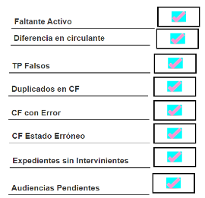 |  | 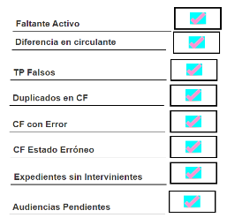
2-Informe Inconsistencias por clase de asunto en materia cobratoria
3 Informe Inconsistencias por interviniente | 